ИЗВЕЩЕНИЕ
о проведении аукциона на право заключения договора на размещение нестационарного торгового объекта на территории муниципального образования город Владимир

1. Организатор аукциона: управление земельными ресурсами администрации города Владимира.
2. Адрес организатора аукциона: 600005, г.Владимир, Октябрьский проспект, д.47, телефон: 53-60-75. Интернет-сайт: www.vladimir-city.ru.
3. Форма торгов: открытый аукцион на право заключения договора на размещение нестационарного торгового объекта на территории муниципального образования город Владимир (далее - аукцион).
4. Предмет аукциона: право заключения договора на размещение нестационарного торгового объекта на территории муниципального образования город Владимир.
5. Решение органа, уполномоченного на принятие правового акта о проведении аукциона: постановление администрации города Владимира от 26.03.2018 № 631 «О проведении аукциона на право заключения договора на размещение нестационарного торгового объекта на части земельного участка по местоположению: Владимирская область, г.Владимир, пр.Ленина, в районе д.21-а, у Владимирского городского ипотечного фонда»
6. Проект договора на размещение нестационарного торгового объекта на территории муниципального образования город Владимир (далее — договор на размещение НТО) содержится в документации об аукционе.
7. Нестационарный торговый объект:
№ лота | Место размещения объекта | Площадь  части земельного участка, на которой расположен объект (кв.м) | Специализация объекта | срок действия договора | период размещения
1. | г.Владимир, пр.Ленина, в районе д.21-а, у Владимирского городского ипотечного фонда  33:22:000000:271/чзу1 | 6 | Безалкогольные напитки, мороженое | С момента заключения договора на размещение НТО по 31 сентября 2018 года | Размещение объектов по реализации безалкогольных напитков и мороженого до 5 месяцев
8. Требования к организации торговли безалкогольными напитками и мороженым
- передвижную тележку с морозильным ларем (размеры мобильного прилавка от 1000х500х900 до 1260х660х1450), морозильный ларь оформлен декоративными панно с утвержденным логотипом «Владимир в Культурной программе Чемпионата мира по футболу 2018» (см. Вариант № 1 или Вариант № 2);
- зонт одноцветный для защиты от солнца и дождя;
- урну для сбора мусора;
- информационную вывеску с указанием организационно-правовой формы, юридического адреса организации;
- прейскурант цен, ценники;
- информацию о режиме работы.
- наличие личной медицинской книжки и трудового договора продавца, личной карточки (бейджика) с указанием фамилии, имени, отчества продавца, форменной одежды работников.
Вариант № 1 Вариант № 2

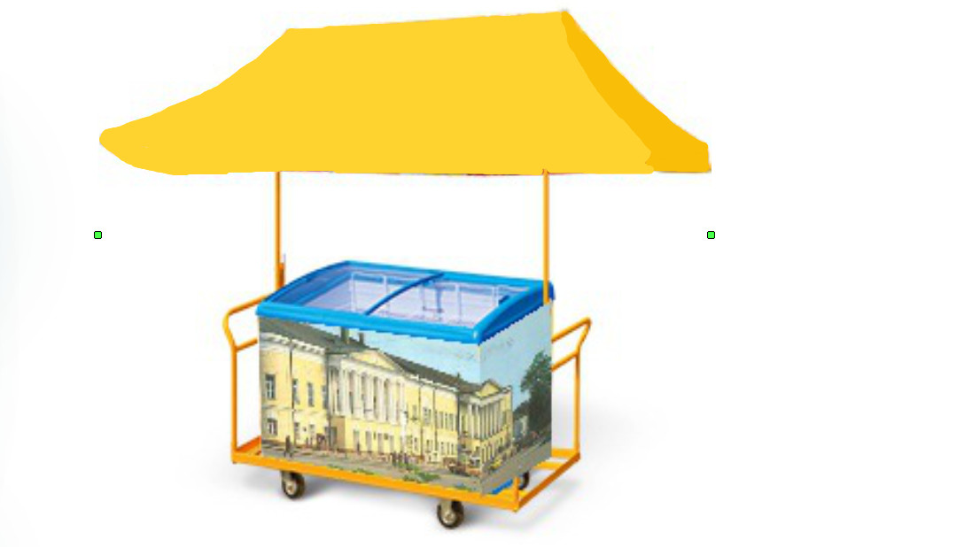

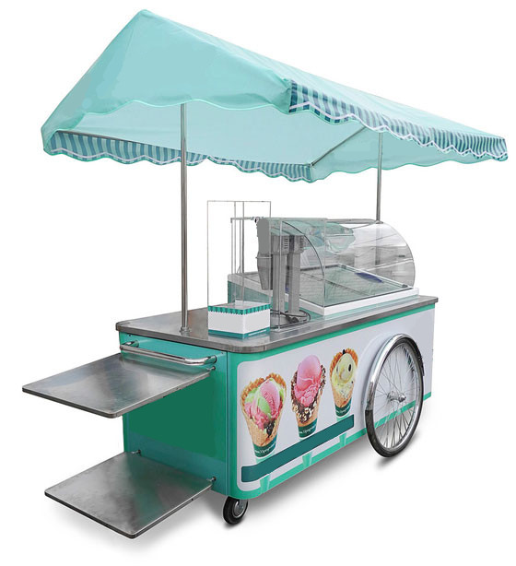

9. Стартовые условия проведения аукциона:
9.1. Начальная цена предмета аукциона (размер платы за соответствующий период размещения нестационарного торгового объекта) в размере 4 902 (Четыре тысячи девятьсот два) рубля.
9.2. Величина повышения начальной цены «шаг аукциона» - 140 (Сто сорок) рублей.
9.3. Критерий определения победителя: Победителем признается участник, номер карточки которого и заявленная цена были названы аукционистом последними.
9.4. Задаток для участия в аукционе определяется в размере 4 902 (Четыре тысячи девятьсот два рубля.
9.5. Порядок, сроки и размеры платежей, необходимых для перечисления победителем аукциона в бюджет муниципального образования город Владимир, изложены в документации об аукционе.
10. Заявитель обеспечивает поступление задатка на счет организатора аукциона не позднее даты окончания приема заявок на участие в аукционе (далее - заявка).
Условия участия заявителя в аукционе, порядок внесения задатка, порядок допуска к участию в аукционе, порядок проведения аукциона изложены в документации об аукционе.
11. Форма заявки, требования к составу заявки, порядок, место и срок подачи заявки изложены в документации об аукционе.
12. Документация об аукционе размещается на официальном сайте Российской Федерации для размещения информации о проведении торгов www.torgi.gov.ru в средствах массовой информации, в которых официально публикуются правовые акты администрации города Владимира www.vladimir-city.ru, а также предоставляется организатором аукциона на основании письменного обращения заявителей.
13. Разъяснения положений документации об аукционе осуществляются организатором аукциона. Порядок изложен в документации об аукционе.
14. Прием заявок осуществляется сотрудниками муниципального казенного учреждения «Служба сопровождения муниципальных реестров и оказания муниципальных услуг» (далее – МКУ), время работы: ежедневно с 08:30 ч до 17:00 ч (в предпраздничные дни с 08:30 ч до 15:00 ч), кроме выходных (суббота, воскресенье) и праздничных дней по адресу: г.Владимир, Октябрьский проспект, д.47, 4 этаж.
15. Дата и время начала приема заявок: 10.04.2018 г. с 08.30 ч по московскому времени.
16. Дата и время окончания приема заявок: 08.05.2018 г. в 12.00 ч по московскому времени.
17. Заявка, зарегистрированная сотрудником МКУ позже установленного срока окончания подачи заявок, возвращается в день ее поступления заявителю или его уполномоченному представителю под расписку.
18. Место проведения процедуры допуска к участию в аукционе и выдачи уведомлений о допуске к участию в аукционе: г.Владимир, Октябрьский проспект, д.47.
Дата и время проведения процедуры допуска к участию в аукционе: 10.05.2018 г. в 09.00 ч по московскому времени.
Выдача уведомлений о допуске к участию в аукционе осуществляется организатором аукциона за 1 день до проведения аукциона.
18. Дата и время проведения аукциона:11.05.2018 г. в 10.00 ч по московскому времени.
19. Место проведения аукциона: г.Владимир, Октябрьский проспект, д.47 (в помещении организатора аукциона).
20. Договор на размещение НТО заключается в течение 7 рабочих дней дня размещения информации о результатах аукциона на официальном сайте.

